# Wifi IoT MQTT sensor

## Description

Le “Wifi IoT MQTT sensor” est un dispositif autonome transmettant par WIFI des mesures faites sur site. La première application est le masure de température.

Pratiquement le “Wifi IoT MQTT sensor” utilise un capteur de température standard le Dallas DS18B20 (celui utilisé sur la majorité des automobiles pour afficher la température extérieure). Il procède à une acquisition de la température toutes les 10 secondes et transmet cette information sur le cloud en utilisant un mécanisme normalisé de message télémétriques : MQTT.

Un service web permet alors de récupérer cette valeur pour être utilisée soit par une interface graphique web soit par une application sur périphérique mobile.

## Configuration Wifi

En configuration « usine » un point d’accès Wifi doit exister avec les valeurs suivantes :

SSID : DOMO

Sécurité WPA2 PSK

Mot de passe domo1234

## Branchement du Wifi IoT MQTT sensor



* Brancher le capteur Dallas DS18B20 sur l’un des connecteurs « capt1 » (capt 2 prévu pour un usage futur)
* Brancher le cable d’alimentation sur les broches « +5v » et « gnd »

Un point d’accès Wifi correctement configuré (voir ci-dessus) doit être « à l’écoute ».

Apres quelques secondes la LED bleu doit commencer à clignoter le fonctionnement est normal. Si la LED rouge clignote il faut se reporter à la section « cas d’erreurs »

## Fonctionnement du Wifi IoT MQTT sensor

Le ***Wifi IoT MQTT sensor*** dispose de deux LEDs. Une LED bleu située à droite à côté de l’antenne WiFi et une rouge à gauche du côté des deux boutons poussoir.

D

### En fonctionnement « nominal »

L’acquission de la température est signalée par un flash de la led bleu.

La transmission de la température au serveur est également signalée par un flash de la led bleu.

### Accès à la température

La température mesurée par le ***Wifi IoT MQTT sensor*** est accessible de n’ importe où par l’URL :

<https://pinon-hebert.fr/domotique/mobile.html>

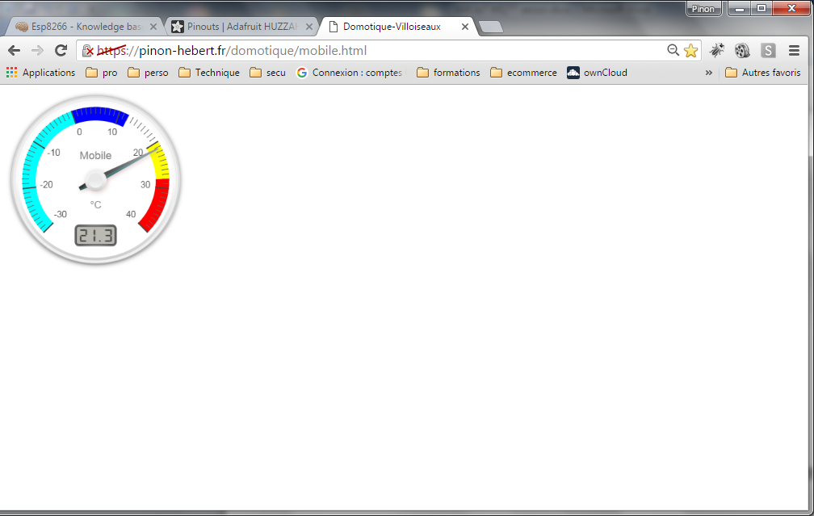La température est mise à jour toutes les 10 secondes aussi bien sur l’affichage que pour la mesure. Le décalage ne devrait donc pas dépasser cette valeur.

Testé sur Windows (Firefox, IE et chrome), Android et Ios (Safari)

### Les cas d’erreurs

Le ***Wifi IoT MQTT sensor*** indique les erreurs grâce aux deux LED.

La LED rouge clignote avec un nombre de flash variable séparé par des pauses d’une seconde.

Si la LED bleu est éteinte votre ***Wifi IoT MQTT sensor*** est cependant capable de poursuivre son fonctionnement. Si la LED bleu est allumée pendant le clignotement de la LED rouge l’erreur est dite « fatale ». Un redémarrage ou une action de maintenance est nécessaire.

|  |  |  |
| --- | --- | --- |
| Code | Description | Solutions |
| 2 | Erreur sur le capteur de température | * Vérifier la connexion du capteur * Remplacer le capteur |
| 3 | Erreur de connexion Wifi. Le point d’accès n’est pas disponible. | * Vérifier le point d’accès. * Effectuer un retour en configuration « usine » |
| 4 | Erreur MQTT : le serveur MQTT du ***Wifi IoT MQTT sensor*** n’est pas accessible. | * Point d’acces Wifi donnet-il acces à internet sur le protocole MQTT ? * Un ‘firewall’ ne filtre t-il par le port 1883 * Le serveur MQTT est peut etre en maintenance * La connexion wifi est peut-être de mauvaise qualité (distance interférences) |
| 5 | Pas de capteur  Le capteur DS18B20 n’est pas en place ou est mal connecter | * Brancher ou changer le capteur * Vérifier les branchements |

## Comment debugger le fonctionnement du Wifi IoT MQTT sensor

Il faut disposer d’un adaptateur « USB Série ». Les modèles 5v ou 3,3v sont indifféremment utilisables. Celui vendu par ADAFRUIT $10 pour le Raspberry PI fonctionne parfaitement.

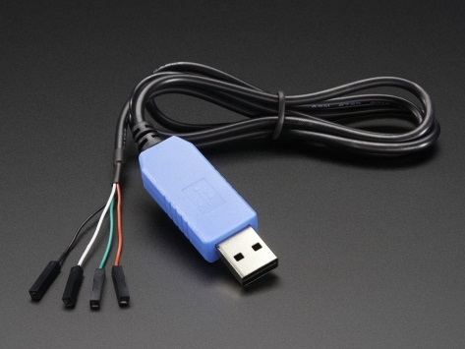Cet adaptateur dispose de 4 fils. Ils doivent être branchées comme ceci :



En fonction de l’ordinateur utilisé et du système d’exploitation le nom du port série USB change. Il faut alors ouvrir un terminal sur ce port avec une vitesse de 115200 bps et les information suivantes s’affichent (au branchement du ***Wifi IoT MQTT sensor***).

Connecting to DOMO

.............

WiFi connected

IP address:

192.168.43.145

Request for Internet time

16:40:49

Connecting MQTT server (mare.pinon-hebert.fr) ... MQTT server Connected!

16:40:49: Temperature 1: 20.8750

Temperature:20.87

16:40:59: Temperature 1: 20.8125

Temperature:20.81

16:41:09: Temperature 1: 20.8750

Temperature:20.87

On remarque les étapes :

1. Connexion au point d’accès WIFI
2. Affichage de l’adresse IP du ***Wifi IoT MQTT sensor***.
3. Mise à l’heure du ***Wifi IoT MQTT sensor*** par internet (Attention nous sommes en temps dit universel ou GMT)
4. La connexion au serveur MQTT (le middlware d’acheminement des messages)
5. La liste des opérations effectuées (ici 3 mesures de température à 10 secondes d’intervalle)